Renforcer la capacité et la confiance pour l’élaboration de programmes sexotransformateurs : une expérience pédagogique virtuelle
Manuel de ressources

Module 1

Table des matières
Table des matières
Principes de la formation 4
Séance 1 : Introduction 6
Activité 1 : Notre participation – instructions 6
Séance 2 : Genre 101 7
Termes clés 7
Activité 2 : Concepts et terminologie – Instructions 7
Activité 2.1 – Concepts et terminologie 8
Annexe 2a : Jeu-questionnaire sur la terminologie 8
Annexe 2b : Corrigé du Jeu-questionnaire sur la terminologie 11
Activité 2.2 – Comparer et différencier 15
Annexe 2c : Lexique sur les genres – Activité 15
Activité 2.2 – Travail en groupe pour l’activité Comparer et différencier – Instructions 20
Séance 3 : L’égalité des genres et le changement – 22
Comprendre le changement sexotransformateur 22
Activité 3.1 – Illustrer les concepts sexotransformateurs 22
Annexe 3a : Explication de concepts sexotransformateurs – Fiche d’exercices 22
Annexe 3b : Explication de concepts sexotransformateurs 24
Activité 3.1 – Illustrer les concepts sexotransformateurs – Instructions de l’activité en groupe 26
Instructions 27
Séance 4 : Diversité des genres 29
Activité 4.1 – Comprendre les identités de genre non binaire 29
Annexe 4a : Définitions importantes 29
Guide LGBTTBQQIAA 32
La licorne du genre 33
Annexe 4b : L’inclusion des personnes LGBT+ dans les programmes de développement international 34
Annexe 4c : Outils 36
Table des matières
Annexe 4d : Recherche et rédaction 37
Séance 4 : Vidéos et réflexion – Instructions 38
Activité 4.2 : Diversité des genres et travail en développement – Instructions 38
Séance 5 : Intersectionnalité 40
Activité 5.1 : Nos identités – Instructions 40
Activité 5.1 – Détails sur la Marche des privilèges 41
Annexe 5a : Genre et pouvoir – La Marche des privilèges 41
Énoncés de la Marche des privilèges 42
Activité 5.1 – Marche des privilèges – Instructions 43
Instructions 44

Principes de la formation
Principes de la formation

Les principes de conduite contribuent à donner le ton de la formation. Ils sont souvent élaborés de façon participative – en demandant à chaque participant et participante de contribuer à une liste qui détermine le ton auquel il et elle s’attend de sa propre part ainsi que de la part de ses collègues et du formateur ou de la formatrice. Pour une formation sur l’égalité des genres, il est particulièrement important d’établir un ton de respect, d’inclusion et d’acceptation. Pour ce faire, les principes suivants sont souvent mis en place :

- Participation : Vous êtes votre meilleure ressource. Une grande partie du contenu de la formation viendra de vous. Chaque personne apporte son lot d’expériences au programme. L’atelier ne peut être un succès que s’il s’agit d’un processus interactif auquel tout le monde participe pleinement. Donnez à tout le monde la possibilité de contribuer et encouragez-les à le faire.

- Respect d’autrui : Faites preuve de respect envers vous-mêmes, vos collègues et le formateur ou la formatrice. Ne parlez pas en même temps que quelqu’un d’autre. Écoutez activement. Le formateur ou la formatrice animera les discussions avec votre aide.

- Favoriser un environnement inclusif : Les personnes qui participent à cette formation doivent favoriser un environnement d’inclusion et respecter la diversité dans toutes ses formes, y compris la diversité de genre, religieuse, ethnique, culturelle, sociale et économique. Aucune forme de discrimination et d’exclusion ne sera acceptée.

- Accepter de ne pas toujours être du même avis : Dans cet atelier, tout le monde doit se sentir à l’aise d’exprimer ses opinions et ses préoccupations. Nous vous invitons à considérer les discussions franches sur des questions délicates comme des échanges sains plutôt que comme des attaques personnelles. La tolérance envers les différentes approches et stratégies est de mise. Tout le monde devrait contribuer à la création d’un environnement sécuritaire et exempt de jugements.

- Ponctualité : Arrivez à l’heure à chacune des séances de la formation pour respecter l’investissement en temps de vos formateurs / formatrices et de vos collègues. Si, pour une raison ou une autre, un retard est inévitable, prévenez le formateur ou la formatrice en lui envoyant une note.

- Minimiser les dérangements : Les téléphones cellulaires devraient être éteints au début de la séance et devraient le demeurer jusqu’à la fin de celle-ci, sauf pendant les pauses. Évitez les conversations en parallèle. Si le sujet abordé ou les instructions ne sont pas clairs pour vous, veuillez demander au formateur ou à la formatrice de les clarifier.

- Poser des questions : Il n’y a pas de mauvaise question. Si vous avez une question que vous ne voulez pas poser devant les autres, posez-la en privé au formateur ou à la formatrice. Ne pensez jamais que votre question est sans importance.
Principes de la formation

Séance 1 : Introduction
Première séance

Activité 1 : Notre participation – instructions

- Les participant·es doivent cliquer sur le lien Slido suivant et se joindre au sondage « nuage de mots ». Lien Slido : [insérez le lien ici]
- Les participant·es doivent penser à trois mots qui décrivent leur façon de participer dans un groupe. Par exemple, vous pourriez vous décrire comme étant discret/discrète, respectueux/respectueuse, enthousiaste.
- Lorsque vous serez dans le nuage de mots de Slido, inscrivez un mot à la fois lorsqu’on vous le demandera.
- Vous aurez 3 minutes pour y penser individuellement et inscrire vos réponses. N’hésitez pas à entrer plus de trois mots!
- Lorsque vous aurez terminé d’écrire vos mots, retournez sur Zoom. Le nuage de mots final sera partagé à l’écran par les responsables.

Note : Prenez votre temps! Utilisez cette activité pour vous familiariser avec Slido et n’hésitez pas à poser des questions au formateur ou à la formatrice!

Séance 2 : Genre 101
Deuxième séance

Termes clés
SEXE | Les caractéristiques physiques et biologiques qui distinguent les hommes, les femmes et les personnes intersexuées et qui comprennent les organes reproducteurs, les hormones, les chromosomes, etc..
GENRE | Les caractéristiques construites socialement et attribuées aux femmes, aux hommes, aux filles, aux garçons et aux personnes de différents genres, y compris les normes, les rôles, les comportements, les activités, les attributs, le pouvoir et les relations qui existent entre eux. Ces caractéristiques peuvent varier d’une société à l’autre et ne sont pas fixes.

Activité 2 : Concepts et terminologie – Instructions

- Individuellement, vous aurez 15 minutes pour compléter l’Annexe 2a : Jeu-questionnaire sur la terminologie.
- Ce jeu-questionnaire n’est pas évalué, l’objectif de l’activité étant de s’assurer que nous sommes tous et toutes sur la même longueur d’onde.
- Vous pouvez utiliser l’Annexe 2b pour vérifier votre travail et évaluer vos propres connaissances.

Activité 2.1 – Concepts et terminologie
Deuxième séance

Annexe 2a : Jeu-questionnaire sur la terminologie

 | RÉPONSE | TERME
 |  | Genre
 |  | Égalité des genres
 |  | Aveugle au genre / Ne tenant pas compte du genre
 |  | Neutralité de genre / Non discriminatoire
 |  | Tenant compte du genre
 |  | Féminisme
 |  | Autonomisation / Renforcement du pouvoir
 |  | Sexe
 |  | Équité entre les genres
 |  | Sensible au genre
 |  | Conscient des questions liées au genre
 |  | Sexotransformateur
 |  | Pouvoir
Deuxième séance
DÉFINITIONS

A. | Un processus multidimensionnel permettant aux individus de prendre leur vie en main. Il remet souvent en question l’attribution du pouvoir et les relations de pouvoir mises en place pour donner plus de pouvoir aux groupes désavantagés. En ce qui a trait à la santé des femmes, ce concept s’est souvent traduit par l’augmentation des possibilités de formation et de l’accès aux informations pertinentes pour permettre aux femmes de prendre des décisions éclairées à propos de leur santé, de bonifier leur estime personnelle et d’acquérir des compétences en matière de communication et de négociation.
B. | Fait référence à l’égalité des chances et des possibilités offertes aux femmes, aux hommes, aux filles, aux garçons et aux personnes de différents genres en ce qui a trait à l’accès et au contrôle des ressources sociales, économiques et politiques, ainsi qu’à la protection de ces possibilités par la loi (c.-à-d., services de santé, éducation, droit de vote).
C. | Les caractéristiques construites socialement et attribuées aux femmes, aux hommes, aux filles, aux garçons et aux personnes de différents genres, y compris les normes, les rôles, les comportements, les activités, les attributs, le pouvoir et les relations qui existent entre eux. Ces caractéristiques peuvent varier d’une société à l’autre et ne sont pas fixes.
D. | Une politique ou un programme qui ignorent les normes et les rôles attribués aux genres ainsi que les relations entre les genres, et qui très souvent, renforcent ou aggravent la discrimination fondée sur le genre.
E. | Une politique ou un programme qui abordent les causes de l’inégalité entre les genres dans le domaine de la santé en incluant des façons de transformer les normes, rôles et relations nuisibles liés au genre, et ce, avec l’intention explicite de changer les relations de pouvoir inégales. L’objectif dépasse l’amélioration de la condition des femmes, des filles et des personnes de différents genres, et cherche à améliorer le statut social de ces personnes (c.-à-d., comment elles sont valorisées dans la société).
F. | La capacité d’un individu d’influencer les actions, croyances ou comportements et d’exercer un contrôle sur des environnements sociaux ou physiques. Cette capacité est considérée comme étant légitime par la structure sociale dans laquelle elle est exercée.
G. | Une politique ou un programme qui reconnaît l’impact des normes et des rôles liés au genre et des relations entre les genres, mais qui ne va pas plus loin que cette reconnaissance et qui n’inclut aucune mesure corrective.
Deuxième séance
DÉFINITIONS

H. | Les caractéristiques physiques et biologiques qui distinguent les hommes, les femmes et les personnes intersexuées et qui comprennent les organes reproducteurs, les hormones, les chromosomes, etc.
I. | Fait référence aux différents besoins, préférences et intérêts des hommes, des femmes, des filles, des garçons et des personnes de différents genres qui pourraient indiquer qu’un traitement différent est nécessaire pour assurer l’égalité des possibilités. Son objectif principal est de réduire les inégalités injustes et évitables qui influencent la condition de santé, l’accès aux services de santé et l’intégration au sein du personnel de santé.
J. | Un ensemble de mouvements sociaux, politiques et idéologiques qui cherchent à définir, établir et atteindre l’égalité politique, économique, personnelle et sociale entre les hommes et les femmes. Il part de l’idée selon laquelle les sociétés accordent plus d’importance au point de vue masculin et que les femmes y sont injustement traitées. Des efforts pour changer la donne comprennent la lutte contre les stéréotypes de genre et la création de possibilités et de résultats égaux pour les femmes et les hommes en matière d’éducation, d’emploi et de relations interpersonnelles.
K. | Une politique ou un programme qui cherchent à améliorer les conditions de la vie quotidienne des femmes, des filles et des personnes de différents genres en abordant des enjeux et des besoins concrets liés au genre. Ces politiques ou programmes n’abordent pas les relations entre les genres et n’améliorent pas le statut social des filles, des femmes et des personnes de différents genres (c.-à-d., comment elles sont valorisées dans la société).
L. | Une politique ou un programme qui dépassent la simple identification des enjeux liés au genre ou le principe de « ne pas nuire », et qui intègrent des mesures pour promouvoir l’égalité des genres et l’autonomisation des femmes, favoriser l’inclusion des femmes et offrir des possibilités égales aux femmes et aux hommes afin de maximiser les avantages sociaux et économiques. L’expérience des hommes et des femmes est un élément fondamental des processus de conception, de mise en œuvre et de suivi et d’évaluation des programmes ou politiques.
M. | Une politique ou un programme qui ne répondent pas aux besoins spécifiques d’un individu selon son genre, mais dont les messages/programmes sont conçus de façon à ne pas nuire à quiconque. Ils ne reconnaissent pas le rôle du genre dans leur théorie du changement et, en ignorant les inégalités socioéconomiques et politiques entre les genres, ils peuvent, souvent non intentionnellement, renforcer ces inégalités.

Annexe 2b : Corrigé du Jeu-questionnaire sur la terminologie
Deuxième séance
Deuxième séance

RÉPONSE | TERME | DÉFINITION
C | Genre | Les caractéristiques construites socialement et attribuées aux femmes, aux hommes, aux filles, aux garçons et aux personnes de différents genres, y compris les normes, les rôles, les comportements, les activités, les attributs, le pouvoir et les relations qui existent entre eux. Ces caractéristiques peuvent varier d’une société à l’autre et ne sont pas fixes.
B | Égalité des genres | Fait référence à l’égalité des chances et des possibilités offertes aux femmes, aux hommes, aux filles, aux garçons et aux personnes de différents genres en ce qui a trait à l’accès et au contrôle des ressources sociales, économiques et politiques, ainsi qu’à la protection de ces possibilités par la loi (c.-à-d., services de santé, éducation, droit de vote).  Note : En français, « gender equality » a longtemps été traduit par « égalité des sexes », toutefois, le concept d’égalité des genres a été élargi pour écarter la notion traditionnelle selon laquelle il n’y a que deux genres : les femmes et les hommes (binarité de genre). Il inclut les personnes de tous les genres et reconnaît que les personnes dont l’identité et l’expression de genre sont non binaires subissent souvent le même type d’inégalité que les femmes et les filles.
D | Aveugle au genre / Ne tenant pas compte du genre | Une politique ou un programme qui ignorent les normes et les rôles attribués aux genres ainsi que les relations entre les genres, et qui très souvent, renforcent ou aggravent la discrimination fondée sur le genre.
RÉPONSE | TERME | Deuxième séance  DÉFINITION
M | Neutralité de genre | Une politique ou un programme qui ne répondent pas aux besoins spécifiques d’un individu selon son genre, mais dont les messages/programmes sont conçus de façon à ne pas nuire à quiconque. Ils ne reconnaissent pas le rôle du genre dans leur théorie du changement et, en ignorant les inégalités socioéconomiques et politiques entre les genres, ils peuvent, souvent non intentionnellement, renforcer ces inégalités.
L | Tenant compte du genre | Une politique ou un programme qui dépassent la simple identification des enjeux liés au genre ou le principe de « ne pas nuire », et qui intègrent des mesures pour promouvoir l’égalité des genres et l’autonomisation des femmes, favoriser l’inclusion des femmes et offrir des possibilités égales aux femmes et aux hommes afin de maximiser les avantages sociaux et économiques. L’expérience des hommes et des femmes est un élément fondamental des processus de conception, de mise en œuvre et de suivi et d’évaluation des programmes ou politiques.  En français, on parlera également « d’intégration des considérations liées à l’égalité des genres ».
J | Féminisme | Un ensemble de mouvements sociaux, politiques et idéologiques qui cherchent à définir, établir et atteindre l’égalité politique, économique, personnelle et sociale entre les hommes et les femmes. Il part de l’idée selon laquelle les sociétés accordent plus d’importance au point de vue masculin et que les femmes y sont injustement traitées. Des efforts pour changer la donne comprennent la lutte contre les stéréotypes de genre et la création de possibilités et de résultats égaux pour les femmes et les hommes en matière d’éducation, d’emploi et de relations interpersonnelles.
RÉPONSE | TERME | Deuxième séance  DÉFINITION
A | Autonomisation / Renforcement du pouvoir | Un processus multidimensionnel permettant aux individus de prendre leur vie en main. Il remet souvent en question l’attribution du pouvoir et les relations de pouvoir mises en place pour donner plus de pouvoir aux groupes désavantagés. En ce qui a trait à la santé des femmes, ce concept s’est souvent traduit par l’augmentation des possibilités de formation et de l’accès aux informations pertinentes pour permettre aux femmes de prendre des décisions éclairées à propos de leur santé, de bonifier leur estime personnelle et d’acquérir des compétences en matière de communication et de négociation.
H | Sexe | Les caractéristiques physiques et biologiques qui distinguent les hommes, les femmes et les personnes intersexuées et qui comprennent les organes reproducteurs, les hormones, les chromosomes, etc.
I | Équité entre les genres | Fait référence aux différents besoins, préférences et intérêts des hommes, des femmes, des filles, des garçons et des personnes de différents genres qui pourraient indiquer qu’un traitement différent est nécessaire pour assurer l’égalité des possibilités. Son objectif principal est de réduire les inégalités injustes et évitables qui influencent la condition de santé, l’accès aux services de santé et l’intégration au sein du personnel de santé.
G | Sensible au genre | Une politique ou un programme qui reconnaît l’impact des normes et des rôles liés au genre et des relations entre les genres, mais qui ne va pas plus loin que cette reconnaissance et qui n’inclut aucune mesure corrective.
RÉPONSE | TERME | DÉFINITION
K | Conscient des questions liées au genre | Une politique ou un programme qui cherchent à améliorer les conditions de la vie quotidienne des femmes, des filles et des personnes de différents genres en abordant des enjeux et des besoins concrets liés au genre. Ces politiques ou programmes n’abordent pas les relations entre les genres et n’améliorent pas le statut social des filles, des femmes et des personnes de différents genres (c.-à-d., comment elles sont valorisées dans la société).
E | Sexotransformateur | Une politique ou un programme qui abordent les causes de l’inégalité entre les genres dans le domaine de la santé en incluant des façons de transformer les normes, rôles et relations nuisibles liés au genre, et ce, avec l’intention explicite de changer les relations de pouvoir inégales. L’objectif dépasse l’amélioration de la condition des femmes, des filles et des personnes de différents genres, et cherche à améliorer leur statut social (c.-à-d., comment elles sont valorisées dans la société).
F | Pouvoir | La capacité d’un individu d’influencer les actions, croyances ou comportements et d’exercer un contrôle sur des environnements sociaux ou physiques. Cette capacité est considérée comme étant légitime par la structure sociale dans laquelle elle est exercée.
Deuxième séance

Activité 2.2 – Comparer et différencier
Deuxième séance

Annexe 2c : Lexique sur les genres – Activité

Termes du groupe 1
Égalité

Définition 1 | On entend, par « égalité entre les sexes », que les femmes et les hommes aient des conditions égales  pour réaliser leurs pleins droits et leur potentiel et pour contribuer à l’évolution politique,  économique, sociale et culturelle du pays, tout en profitant également de ces changements.
Définition 2 | Est l’état ou la condition qui permet aux femmes et aux hommes de jouir des mêmes droits de la personne, biens prisés par la société, possibilités et ressources.
Équité

Définition 1 | L’équité entre les sexes est le fait d’être juste envers les femmes et les hommes. Afin d’assurer cette équité, il faut souvent adopter des mesures qui compensent les désavantages historiques et sociaux qui ont empêché les femmes et les hommes de profiter de chances égales. L’équité mène à l’égalité.
Définition 2 | Il s’agit du processus menant à l’équité entre les femmes et les hommes. Pour assurer l’équité, des mesures doivent être prises pour compenser les désavantages historiques et sociaux qui empêchent les femmes et les hommes d’être sur un pied d’égalité.  Deuxième séance
PRINCIPES FÉMINISTES

Définition 1 | Un cadre qui détermine et guide nos approches de travail – avec les partenaires ainsi que dans les programmes, le travail humanitaire, les politiques, les campagnes, la culture et le comportement organisationnels. Par exemple :  · Soutenir le changement transformateur  · Reconnaître le pouvoir et le privilège  · Mettre les droits des femmes au cœur de notre travail  · Tenir compte du contexte et de la complexité  · Célébrer la diversité et lutter contre les discriminations au moyen d’une approche intersectionnelle  · « N’exigez rien pour moi sans moi »  · Ne pas nuire  · Équilibrer l’apprentissage et la responsabilisation  · Encourager le savoir pour le changement transformateur  · S’engager envers la transformation organisationnelle
Définition 2 | Une façon positive et inclusive d’utiliser le pouvoir pour bâtir une organisation capable de changer le monde. Les principes féministes s’incarnent dans le comportement au travail, lequel aide à créer une culture organisationnelle. Par exemple :  · Conscience de soi  · Prendre soin de soi et des autres  · Abolir les préjugés  · Inclusion  · Partager le pouvoir  · Utilisation responsable et transparente du pouvoir  · Collaboration responsable  · Rétroaction respectueuse  · Courage  · Tolérance zéro

Termes du groupe 2
Deuxième séance

Normes sexospécifiques / Normes liées au genre

Définition 1 | Font référence aux croyances à propos des femmes et des hommes, des garçons et des filles, qui sont transmises d’une génération à l’autre par le processus de socialisation. Elles changent au fil du temps et diffèrent d’une culture et d’une population à l’autre. Les normes sexospécifiques entraînent l’inégalité lorsqu’elles renforcent : a) le mauvais traitement d’un groupe ou d’un sexe plutôt qu’un autre; b) les différences en matière de pouvoir et de possibilités.
Définition 2 | Les caractéristiques et les attributs des identités genrées des hommes et des femmes acceptés à un moment précis dans une société ou une communauté donnée. Il s’agit des normes et des attentes auxquelles l’identité de genre se conforme dans un cadre qui définit une société, une culture ou une communauté donnée à ce moment-là. Les normes sexospécifiques sont des idées sur la façon dont les hommes et les femmes devraient agir. Intériorisées tôt dans la vie, les normes sexospécifiques peuvent établir un cycle de vie de socialisation et de conception de stéréotypes liés au sexe.
RELATIONS ENTRE LES GENRES

Définition 1 | Les relations sociales entre les femmes, entre les hommes et entre les deux sexes qui sont fondées sur les normes et les rôles sexospécifiques. Les relations entre les genres créent souvent des hiérarchies entre les groupes d’hommes et de femmes et au sein de ceux-ci et peuvent entraîner des relations de pouvoir inégales, désavantageant un groupe plutôt qu’un autre.
Définition 2 | Un sous-ensemble précis de relations sociales unissant les hommes et les femmes en tant que groupes sociaux dans une communauté donnée. Les relations entre les genres recoupent toutes les autres influences sur les relations sociales – l’âge, l’ethnie, la race, la religion – afin de déterminer le statut et l’identité de quelqu’un dans un groupe social. Puisque les relations entre les genres sont des constructions sociales, elles peuvent être changées.

Termes du groupe 3
Deuxième séance

STÉRÉOTYPES DE GENRE

Définition 1 | Images, croyances, attitudes ou suppositions à propos de certains groupes de femmes et d’hommes. Les stéréotypes sont habituellement négatifs et fondés sur des normes, rôles et relations attribués au genre.
Définition 2 | Accorder certains attributs, caractéristiques et rôles aux personnes selon leur genre. Les stéréotypes de genre peuvent être négatifs (c.-à-d., les femmes conduisent mal, les hommes ne savent pas comment changer une couche) ou inoffensifs (c.-à-d., les femmes prennent mieux soin des autres, les hommes sont plus forts). Les stéréotypes de genre deviennent nuisibles lorsqu’ils limitent les choix de vie d’une personne tels que le cheminement pédagogique et professionnel et les projets de vie. L’accumulation de stéréotypes de genre survient lorsque ceux-ci sont associés à des stéréotypes à propos d’autres caractéristiques d’une personne telles que le handicap, l’ethnie ou le statut social.

AUTONOMISATION / RENFORCEMENT DU POUVOIR

Définition 1 | Un processus par lequel des personnes, autant de sexe féminin que masculin, prennent le contrôle de leurs destinées, c’est-à-dire qu'elles définissent leurs propres objectifs, acquièrent certaines compétences, gagnent de l’assurance, résolvent des problèmes et développent leur autonomie. Nul ne peut « autonomiser » quelqu’un d’autre : l’individu est le seul apte à renforcer son propre pouvoir de choisir et de s’exprimer.
Définition 2 | Augmenter la force personnelle, politique, sociale ou économique d’individus et de communautés. L’autonomisation des femmes et des filles les amène à gagner du pouvoir et un contrôle sur leur propre vie. Elle implique la sensibilisation, l’augmentation de la confiance en soi, l’expansion des choix, l’augmentation de l’accès aux ressources et du contrôle de celles-ci, et des actions pour transformer les structures et les institutions qui renforcent et perpétuent la discrimination et l’inégalité entre les genres.

Activité 2.2 – Travail en groupe pour l’activité Comparer et différencier – Instructions
Deuxième séance

- Pour faire cette activité, vous formerez trois sous-groupes. Veuillez consulter le tableau ci-dessous pour savoir à quel sous-groupe vous appartenez.
- Chaque groupe recevra de deux à trois termes ayant deux définitions tirées de deux glossaires différents. (Consultez l’Annexe 2c)
- En groupe, vous devrez lire les définitions des différents glossaires et les comparer les unes aux autres.
- Vous verrez que chaque glossaire définit les mots/termes un peu différemment. Par exemple, vous remarquerez que certains glossaires utilisent l’expression « ne tenant pas compte du genre » [en anglais : gender unaware] alors que d’autres utilisent « aveugle au genre » [en anglais : gender blind].
- On vous déplacera dans un sous-groupe sur Zoom tel qu’indiqué ci-dessous. Vous aurez 15 minutes pour compléter cette activité.
- En groupe, comparez la terminologie utilisée dans les définitions, et ce, en faisant preuve de sens critique. La signification est-elle différente d’une définition à l’autre? Les différences sont-elles importantes?
- Demandez-vous comment vous définiriez chaque terme dans vos propres mots. Désignez 1 personne dans votre groupe pour partager vos propres définitions des mots qui vous ont été assignés. N’hésitez pas à désigner quelqu’un pour prendre des notes pour le groupe – c’est à votre groupe de décider!
- Après 15 minutes, on vous ramènera en grand groupe pour présenter vos définitions et en parler.

Deuxième séance
Groupe 1  (Termes du groupe 1) | Groupe 2  (Termes du groupe 2) | Groupe 3  (Termes du groupe 3)
- Noms des participant·es | - Noms des participant·es | - Noms des participant·es

Séance 3 : L’égalité des genres et le changement –

Comprendre le changement sexotransformateur

Troisième séance

Activité 3.1 – Illustrer les concepts sexotransformateurs

Annexe 3a : Explication de concepts sexotransformateurs – Fiche d’exercices

Qu’est-ce que le changement sexotransformateur?
Le changement sexotransformateur se définit comme un profond changement structurel réalisé en abordant les causes fondamentales de l’inégalité entre les genres.

Condition / Position | - La condition d’une personne fait référence à ses caractéristiques physiques ou émotionnelles.  - La position d’une personne fait référence à sa situation par rapport à autre chose ou quelqu’un d’autre. Le contexte est nécessaire pour décrire la position d’une personne.  Par exemple, la position d’une tasse de café se décrit ainsi : « dans vos mains ou sur la table », mais sa condition se décrit ainsi : « noir, corsé, fumant et d’un format de 10 onces ». Pour décrire la condition d’une tasse de café, vous n’avez pas besoin de savoir où elle se situe, mais vous devez connaître ses caractéristiques. Pour décrire la position de la tasse de café, vous devez savoir où elle se trouve, soit en relation à quelque chose d’autre.
Besoins concrets / Besoins stratégiques | - Les besoins concrets décrivent les besoins liés à la survie et à la sécurité : par exemple, satisfaire des besoins immédiats comme la nourriture, l’eau, le logement, le travail, etc.  - Les besoins stratégiques ou les intérêts décrivent les éléments requis pour améliorer la position d’une personne. Ils impliquent souvent un pouvoir décisionnel ou un contrôle des ressources.
Accès aux ressources / Contrôle des ressources | - L’accès aux ressources fait référence à la possibilité d’utiliser des ressources et même d’en profiter (par exemple, accès à de l’argent, à du transport, à des soins de santé grâce à une clinique à proximité).  - Le contrôle des ressources fait référence au pouvoir de décider quand, comment et par qui ces ressources sont utilisées.
Troisième séance

Annexe 3b : Explication de concepts sexotransformateurs
Troisième séance

Qu’est-ce que le changement sexotransformateur?
Le changement sexotransformateur se définit comme un profond changement structurel réalisé en abordant les causes fondamentales de l’inégalité entre les genres.

Condition / Position | - La condition fait référence à l’état d’être d’une personne. Bien qu’améliorer les conditions et mieux répondre aux besoins quotidiens des femmes et des filles est avantageux, il s’agit plutôt d’une solution à court terme, car aucune tentative n’est faite pour aborder les normes, attitudes, comportements ou systèmes sociaux dans lesquels ces conditions existent. Par conséquent, les inégalités entre les genres et dans les relations de pouvoir persisteront malgré les apparences ou l’amélioration des conditions quotidiennes des femmes et des filles.  - La position fait référence à la valeur ou au statut des femmes et des filles dans la société. Ce concept est représentatif du changement sexotransformateur, car il cherche à transformer les structures inhérentes qui influencent les dynamiques de pouvoir ayant un impact sur leur position sociale/valeur/statut dans la société. Cela finira par transformer les relations de pouvoir inégales qui influencent les structures et les normes visibles et invisibles ayant un impact sur la position sociale des femmes.
Besoins concrets / Besoins stratégiques | Troisième séance  - Les besoins concrets sont les besoins des femmes ou des hommes en ce qui concerne les responsabilités et les tâches associées à leur rôle traditionnel selon leur genre. Répondre aux besoins concrets peut améliorer la qualité de vie, mais ne remet pas en question les divisions entre les genres ni la position des hommes et des femmes dans la société. Les besoins concrets impliquent généralement des questions de condition ou d’accès, par exemple, répondre à des besoins immédiats comme de la nourriture, de l’eau, un abri, du travail, etc.  - Les besoins stratégiques concernent la position de femmes et d’hommes en relation les uns avec les autres dans une société donnée. Les intérêts stratégiques peuvent impliquer un pouvoir décisionnel ou le contrôle des ressources. Aborder les besoins stratégiques des différents genres aide les femmes et les hommes à améliorer l’égalité des genres et à changer les rôles et les stéréotypes de genre existants. Les intérêts des différents genres impliquent généralement des questions de position, de contrôle et de pouvoir et sont liés au statut social – par exemple, l’accès à l’emploi, l’héritage, la mobilité, la participation politique ou sociale – selon le genre.
Accès aux ressources / Contrôle des ressources | - L’accès aux ressources indique que des inégalités dans les relations de pouvoir sont toujours présentes puisque rien n’est fait pour transformer les dynamiques de pouvoir et les structures qui servent à renforcer les inégalités entre les genres découlant de l’accès aux ressources. Bien que les inégalités entre les genres puissent être amoindries par des politiques qui donnent aux femmes et aux autres identités marginalisées un accès aux ressources, il ne s’agit pas d’un changement réellement transformateur, puisque ces dernières n’ont pas la possibilité de contrôler activement les ressources et de prendre des décisions par rapport à celles-ci sans l’interférence d’instances dirigeantes ou d’autres personnes en position de pouvoir. De plus, l’accès est facilement révocable.  - Le contrôle des ressources est le concept qui illustre le changement transformateur, car il cherche à transformer les dynamiques de pouvoir en donnant le pouvoir à des groupes ou à des individus pour leur donner la possibilité de décider quand, comment et où utiliser les ressources au lieu de simplement avoir un accès aux ressources.

Activité 3.1 – Illustrer les concepts sexotransformateurs – Instructions de l’activité en groupe
Troisième séance

Groupe 1  Condition / Position | Groupe 2  Besoins concrets / stratégiques | Groupe 3  Accès aux ressources / Contrôle des ressources
Lien Mural : | Lien Mural : | Lien Mural :
- Noms des participant·es | - Noms des participant·es | - Noms des participant·es

Instructions
Troisième séance
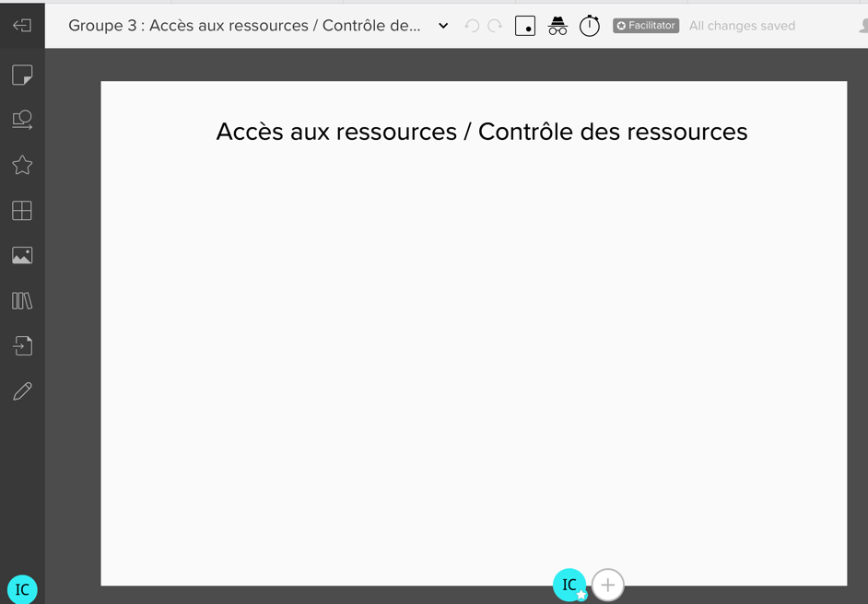
- Pour cette activité, vous formerez 3 sous-groupes. Veuillez consulter le tableau ci-dessous pour connaître votre sous-groupe.
- Vous aurez 25 minutes pour vous entendre sur la manière d’illustrer votre concept. Réfléchissez à ce que vous avez appris et à la façon dont ces concepts illustrent le changement sexotransformateur.
- Le concept sur lequel se penchera votre sous-groupe est inscrit ci-dessous. Pour entreprendre votre discussion, vous pouvez vous référer à l’Annexe 3a pour en apprendre davantage sur votre concept.
- En cliquant sur le lien Mural, vous devriez voir un tableau blanc virtuel qui ressemble à l’image ci-dessus (avec le concept qui vous est assigné).
- Chaque sous-groupe aura son propre « tableau blanc virtuel » sur Mural pour illustrer son concept. À l’aide de cet outil, vous pouvez faire un dessin, utiliser des symboles ou créer un tableau d’idées qui démontre comment ce concept illustre le changement sexotransformateur.
- On vous déplacera dans un sous-groupe sur Zoom tel qu’indiqué ci-dessous. En sous-groupe, vous allez tous et toutes cliquer sur votre lien Mural et ensemble, illustrer votre concept.
- Réfléchissez à la façon dont votre concept se rapporte au pouvoir, et à quel type de pouvoir. Utilisez les définitions du pouvoir de la section « Creusez! » ci-dessous pour alimenter votre discussion.
- Après 15 minutes, vous reviendrez en grand groupe. Chaque sous-groupe aura l’occasion de montrer son illustration et d’en parler brièvement. Pensez à désigner quelqu’un pour représenter le sous-groupe.
- Expliquez pourquoi ce concept est important pour comprendre l’égalité des genres.
- Expliquez comment ce concept illustre le changement sexotransformateur.
Troisième séance

Creusez! Explorez comment ces concepts ont un lien avec le pouvoir :

- Le pouvoir sur les gens, les ressources et les décisions
- Le pouvoir d’agir et de réaliser ses aspirations
- Le pouvoir commun, qui découle de la coopération et de la collaboration
- Le pouvoir intérieur, qui découle de l’estime et de la connaissance de soi

Rappel! C’est la première fois que vous utilisez mural dans cette formation. Prenez le temps de découvrir les nombreuses caractéristiques interactives du site! Amusez-vous à entrer en contact avec les membres de votre groupe. Prenez le temps de vous familiariser avec la plateforme. N’hésitez pas à poser des questions ou demander du soutien à votre formateur ou votre formatrice.

Note : Consultez l’Annexe 3b pour une explication détaillée de ces concepts.

Séance 4 : Diversité des genres

Quatrième séance

Activité 4.1 – Comprendre les identités de genre non binaire

Annexe 4a : Définitions importantes

Allié  Alliée | Une personne qui confronte l’hétérosexisme, le sexisme, l’homophobie, la biphobie, la transphobie et le privilège hétérosexuel en elle et chez les autres parce qu’elle se préoccupe du bien-être des personnes 2SLGBTQ+.
Asexualité | Se caractérise généralement par l’absence d’attirance ou de désir envers une sexualité avec partenaire. L’asexualité se distingue de l’abstinence, qui est le choix délibéré d’une personne de s’abstenir de toute activité sexuelle.
Bisexuel  Bisexuelle | Une personne attirée sexuellement et affectivement par des personnes du même genre ou d’un autre genre qu’elle, ou par une personne indépendamment de son genre.
Cisgenre | Le préfixe cis- signifie « de ce côté-ci de » ou « pas de l’autre côté ». Ce terme est utilisé pour attirer l’attention sur le privilège des personnes qui ne sont pas transgenres.
Drag | Facette importante de la culture queer, il s'agit d'une forme d'art qui permet aux personnes la pratiquant de s’exprimer par le maquillage, la performance, les costumes, la danse et la musique. Il s’agit souvent d’une façon d’explorer le genre, que ce soit dans une optique critique ou ludique. Les personnes de tous genres peuvent performer à titre de Drag King, Queen ou Thing.
L’expression de genre | La façon dont une personne s’exprime par des vêtements, des manières et/ou des comportements que la société caractérise comme étant « masculins » ou « féminins ».  Quatrième séance
Gai  Gaie  Gay | Se dit d’une personne attirée sexuellement par les personnes de son sexe.
De genre queer | Une personne dont l’identité et/ou l’expression de genre ne correspondent pas à la norme sociale dominante attribuée à son sexe biologique, sont au-delà du genre, ou reflètent une combinaison de genres.
Hétérosexualité | L’orientation sexuelle décrivant une personne qui est attirée physiquement et émotionnellement par une personne du sexe opposé au sien.
Homosexuel  Homosexuelle  Homosexualité | Un terme utilisé pour décrire une personne attirée physiquement et émotionnellement par une personne du même sexe qu’elle.
Intersexué  Intersexuée  Intersexe | Une personne qui, sans intervention médicale, développe des caractéristiques sexuelles primaires ou secondaires ne correspondant pas « parfaitement » aux définitions sociales des caractéristiques masculines ou féminines. Plusieurs personnes intersexuées se font mutiler en très bas âge par des médecins pour s’assurer que leurs caractéristiques sexuelles correspondent aux idées sociales reçues quant à l’apparence que devraient avoir les « corps normaux ». Les personnes intersexuées sont assez communes, mais le fait que la société nie leur existence a laissé très peu de place pour discuter publiquement d’enjeux liés à la réalité intersexe.
Lesbienne | Une femme attirée par des personnes du même genre qu’elle.
Non binaire | Une identité de genre qui accueille toute la gamme d’expressions et de façons d’être qui résonne avec un individu. Il peut s’agir d’une résistance active aux attentes du genre binaire et/ou d’une manifestation intentionnelle de nouvelles idées sans limites quant à sa façon de se manifester dans le monde.
Orientation sexuelle | Quatrième séance  Une attirance émotionnelle, romantique, sexuelle. L’orientation sexuelle peut changer. L’asexualité est également considérée comme une orientation sexuelle (voir la définition de l’asexualité plus haut).
Pansexuel  Pansexuelle | Terme utilisé pour décrire les personnes qui ont une attirance romantique, sexuelle ou affective envers des personnes de tous les genres et sexes.
Queer | Ce terme peut inclure, mais sans s’y limiter, les personnes gaies, lesbiennes, bisexuelles, transgenres, intersexuées et asexuées. La signification de ce terme peut varier d’une personne à l’autre. Certaines personnes le trouvent encore offensant alors que d’autres se sont réapproprié le terme comme symbole de l’histoire du mouvement de la défense des droits des homosexuels. Il peut également être utilisé comme un terme générique comme LGBT, par exemple « la communauté queer ».
Sexualité | Les aspects d’une personne qui comprennent son sexe biologique, son orientation sexuelle, son identité de genre, de pratiques sexuelles, etc.
Transgenre | Terme généralement utilisé de façon générique et souvent défini comme suit : 1. Une personne dont l’identité ou l’expression de genre ne correspond pas à son sexe et son genre biologiques (ou aux constructions sociales du groupe dominant à cet égard). 2. Un genre qui n’entre pas dans la conception binaire homme/femme. 3. N’avoir aucun genre ou plusieurs genres.
Transsexuel  Transsexuelle | Une personne qui vit en tout temps selon un genre différent de son sexe et de son genre assignés à la naissance. Certaines personnes prennent des hormones et/ou subissent des opérations chirurgicales et d’autres pas. Parfois, ce terme est spécifiquement utilisé pour faire référence aux personnes trans qui entreprennent des démarches pour changer de genre ou de sexe.
Travesti  Travestie | Un mot qui décrit une personne qui s’habille, au moins partiellement, comme une personne d’un autre genre que son sexe biologique. Il n’indique rien sur l’orientation sexuelle.
2SLGBTQ+ | Acronyme signifiant bispirituel·le, lesbienne, gai, transgenre, queer (ou en questionnement). Le « plus » représente les personnes dont l’identité de genre n’est pas incluse dans l’acronyme.

Guide LGBTTBQQIAA
Quatrième séance

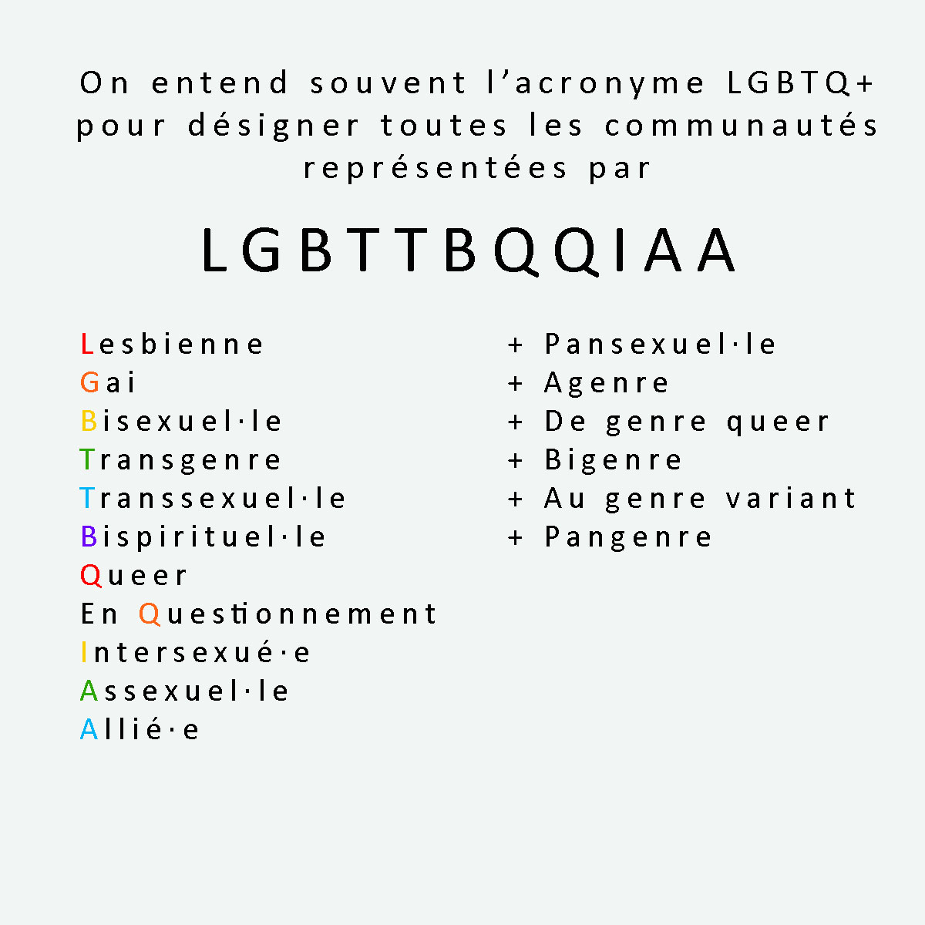

La licorne du genre
Quatrième séance
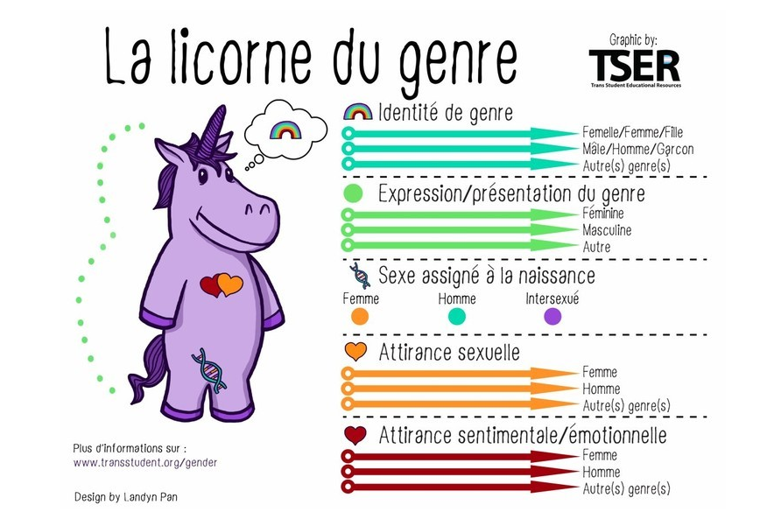

Annexe 4b : L’inclusion des personnes LGBT+ dans les programmes de développement international
Quatrième séance
Source : https://www.ukaiddirect.org/wp-content/uploads/2017/03/LGBT-Inclusion-Checklist-UK-Aid-Connect.pdf

Conception du programme

Analyser comment les enjeux abordés par notre programme peuvent potentiellement affecter les communautés LGBT+ et considérer les interventions ou activités pertinentes.

Aborder l’inclusion LGBT+ dans notre dossier d’analyse ou proposition de programme.

Élargir l’étendue de notre programme pour aborder des enjeux spécifiques des personnes LGBT+.

S’assurer que notre programme n’entraîne aucune exclusion de façon non intentionnelle.

- Votre compréhension de l’égalité des genres et de l’inclusion sociale ainsi que votre approche envers celles-ci tiennent-elles compte des personnes LGBT+?
- Votre définition opérationnelle des termes « genre », « femmes » ou « hommes » exclut-elle les personnes trans ou la plus vaste communauté LGBT+?
- Le programme comprend-il des suppositions normatives à propos des familles, des relations ou d’autres facteurs qui excluent les personnes LGBT+?

Consultation

Consulter des organismes et mouvements LGBT+ qui connaissent le contexte, et ce, pendant la phase de conception.

Créer des possibilités de consultation auprès d’organismes et de mouvements LGBT+ tout au long du cycle de vie du programme afin de suivre l’impact continuel.

- La communauté LGBT+ est très diversifiée. Êtes-vous en contact avec un mouvement représentatif, particulièrement un mouvement qui représente la voix des femmes et des communautés trans?
Quatrième séance
Partenariat
S’associer directement avec des organismes et des mouvements LGBT+ dans les pays où le programme sera mis en œuvre, si possible.

Offrir un soutien et un financement à des organismes et des mouvements LGBT+.

Créer des occasions, à travers le programme, d’améliorer les données probantes sur l’inclusion des LGBT+.

Inclure des occasions de soutenir le plaidoyer en faveur des LGBT+ (à l’échelle nationale, régionale et/ou internationale), si approprié.

Sensibilité du personnel
S’assurer activement que vos collègues et partenaires de mise en œuvre ne discriminent pas les personnes LGBT+ dans leurs politiques ou leurs pratiques, ou qu’ils ne perpétuent pas l’homophobie, la biphobie ou la transphobie.

Créer des occasions, à travers le programme, d’augmenter la sensibilité du personnel et des partenaires de mise en œuvre envers l’orientation sexuelle et l’identité de genre.

Donner du pouvoir au personnel LGBT+ qui travaille sur le programme en créant un environnement favorable et inclusif.

Ne pas nuire
Effectuer une rigoureuse analyse des risques pour s’assurer que les activités planifiées ne nuisent pas par inadvertance aux communautés LGBT+, et ajuster les plans conformément.
- Y a-t-il un risque de retour en arrière? Les activités peuvent-elles être modifiées pour réduire ce risque?
- « Ne pas nuire » ne signifie pas « ne rien faire ». Même dans les contextes les plus difficiles, vous avez peut-être la possibilité de faire de petits gestes discrets. Ne rien faire pour soutenir les communautés LGBT+ peut en fait renforcer leur discrimination.

Assurer la sécurité de tout partenaire LGBT+ (physique, numérique, émotionnelle).

Annexe 4c : Outils
Quatrième séance

Daniels, Mannion et UK Aid Direct. LGBT+ Inclusion in International Development Programming: A checklist for UK Aid Connect proposals (2017).
https://www.ukaiddirect.org/wp-content/uploads/2017/03/LGBT-Inclusion-Checklist-UK-Aid-Connect.pdf

Egale. Glossaire des termes LGBTQI2S.
https://egale.ca/awareness/glossary-of-terms/

Affaires mondiales Canada. Droits des personnes lesbiennes, gaies, bisexuelles, transgenres, queers, bispirituelles et intersexuées.
https://www.international.gc.ca/world-monde/issues_development-enjeux_developpement/human_rights-droits_homme/rights_lgbti-droits_lgbti.aspx?lang=fra

IPPF Humanitarian. LGBTIQ+ Inclusion in Humanitarian Action (2019).
https://www.ippf.org/sites/default/files/2019IPPFHumanitarian_LGBTICapabilityStatement.pdf

Park, Andrew et Lucas Ramon Mendos. Guiding Principles on the Inclusion of Lesbian, Gay, Bisexual, Transgender, and Intersex (LGBTI) People in Development Policy and Programs (novembre 2018).
https://www.rfsl.se/wp-content/uploads/2018/11/RFSL_Guiding-Principles_final_digital.pdf

DCHA/DRG/HR. Suggested Approaches for Integrating Inclusive Development Across the Program Cycle and in Mission Operations (juillet 2018).
https://usaidlearninglab.org/sites/default/files/resource/files/additional_help_for_ads_201_inclusive_development_180726_final_r.pdf

Lee Badgett, M.V. et Randall Sell. A Set of Proposed Indicators for the LGBTI Inclusion Index (mars 2019).
https://www.undp.org/content/undp/en/home/librarypage/hiv-aids/lgbti-index.html

Assemblée générale des Nations Unies. Résolution adoptée par le Conseil des droits de l’homme le 20 juin 2016. 32/2 Protection contre la violence et la discrimination en raison de l’orientation sexuelle et de l’identité de genre (juillet 2016).
https://www.un.org/en/ga/search/view_doc.asp?symbol=A/HRC/RES/32/2&Lang=F

USAID. LGBT Vision for Action: Promoting and Supporting the Inclusion of Lesbian, Gay, Bisexual, and Transgender Individuals (mars 2020).
https://www.usaid.gov/sites/default/files/documents/1874/LGBT_Vision.pdf

Gouvernement du Canada. Lexique sur la diversité sexuelle et de genre (février 2019).
https://www.btb.termiumplus.gc.ca/publications/diversite-diversity-fra.html

Annexe 4d : Recherche et rédaction
Quatrième séance

Bergenfield, Rachel et Alice Miller. Queering International Development? An Examination of New ‘LGBT Rights’ Rhetoric, Policy, and Programming among International Development Agencies (mars 2014). LGBTQ Policy Journal, Harvard Kennedy School.
https://papers.ssrn.com/sol3/papers.cfm?abstract_id=2514066

JMIR Public Health Surveill. Population Size Estimation of Gay and Bisexual Men and Other Men Who Have Sex with Men Using Social Media-Based Platforms (février 2018).
https://pubmed.ncbi.nlm.nih.gov/29422452/#affiliation-1

Mills, Elizabeth. ‘Leave No One Behind’: Gender, Sexuality and the Sustainable Development Goals (octobre 2015).
https://opendocs.ids.ac.uk/opendocs/bitstream/handle/20.500.12413/7104/ER154_LeaveNoOneBehindGenderSexualityandtheSDGs.pdf

Park, Andrew et Lucas Ramon Mendos. For All: The Sustainable Development Goals and LGBTI People (février 2019).
https://www.rfsl.se/wp-content/uploads/2019/04/FINAL_FORALL_RFSL_2019.pdf

Poushter, Jacob et Nicholas O. Kent. Pew Research Center. The Global Divide on Homosexuality Persists: But increasing acceptance in many countries over past two decades (juin 2020).
https://www.pewresearch.org/global/wp-content/uploads/sites/2/2020/06/PG_2020.06.25_Global-Views-Homosexuality_FINAL.pdf

Sexual and Reproductive Health Matters, Volume 28, 2020 – Numéro 1. Regional legal and policy instruments for addressing LGBT exclusion in Africa (janvier 2020).
https://www.tandfonline.com/doi/full/10.1080/26410397.2019.1698905

Séance 4 : Vidéos et réflexion – Instructions
Quatrième séance

- Cliquez sur le lien suivant menant à un article du Guardian’s Global Development Professionals Network et prenez le temps de regarder, sur votre ordinateur, 2 vidéos parmi la sélection : https://www.theguardian.com/global-development-professionals-network/2016/feb/12/seven-videos-that-will-give-you-hope-about-lgbti-rights-around-the-world
- Réflexion :
  - Comment vous êtes-vous senti/sentie en regardant ces vidéos?
  - Quelle est la première émotion qui vous vient à l’esprit?
- Nous reviendrons en grand groupe pour y réfléchir et en discuter.

Activité 4.2 : Diversité des genres et travail en développement – Instructions

- Pour faire cette activité, vous formerez 3 sous-groupes. Veuillez consulter le tableau ci-dessous pour savoir à quel sous-groupe vous appartenez.
- Vous avez 15 minutes pour consulter le tableau intitulé « L’inclusion des personnes LGBT+ dans les programmes de développement international » (Annexe 4b) et discuter de la façon dont ces éléments peuvent s’appliquer à votre propre travail.
- En sous-groupe, discutez des questions suivantes :
  - En parcourant la liste de vérification, pouvez-vous identifier ce que votre organisation fait déjà?
  - Qu’est-ce qui serait difficile à mettre en œuvre dans votre programme et pourquoi?
  - Que pourriez-vous faire continuellement ou, du moins, plus souvent?
  - Quels outils pourraient vous aider à inclure d’autres étapes proposées dans vos programmes?
- Lorsque vous reviendrez en grand groupe, partagez au moins une idée sur la manière d’intégrer des étapes de la liste de vérification à votre travail en soulignant comment cela ajouterait de la valeur à votre programme.

Groupe 1 | Groupe 2 | Quatrième séance  Groupe 3
- Noms des participant·es | - Noms des participant·es | - Noms des participant·es

Séance 5 : Intersectionnalité

Cinquième séance

Activité 5.1 : Nos identités – Instructions

- Réfléchissons à nos propres identités. Pensez à des mots qui décrivent votre identité.

- Cliquez sur le lien suivant pour vous diriger vers le sondage « nuage de mots » sur Slido.

- Lien Slido : [insérez le lien]

- Lorsque vous serez dans le nuage de mots de Slido, inscrivez un mot à la fois lorsqu’on vous le demandera.

- Vous aurez 3 minutes pour y penser individuellement et inscrire vos réponses. N’hésitez pas à entrer plus de trois mots!

- Lorsque vous aurez terminé d’écrire vos mots, retournez sur Zoom. Le nuage de mots final sera partagé à l’écran par les responsables.

Activité 5.1 – Détails sur la Marche des privilèges
Cinquième séance

Annexe 5a : Genre et pouvoir – La Marche des privilèges

Identités de la Marche des privilèges

- Une fille de 15 ans, nouvellement mariée
- Un garçon de 18 ans, nouvellement marié
- Le premier fils d’un commerçant dans une grande ville,
âgé de 17 ans
- La fille cadette d’une famille de 7 enfants dans un village
pauvre et agricole, âgée de 9 ans
- 22 ans, sans scolarité, mère célibataire de deux enfants
- Un garçon de 9 ans rendu orphelin par le VIH/sida
- Le seul garçon d’une famille qui n’a pour autres enfants
que des filles, âgé de 7 ans
- La seule fille d’une famille qui n’a pour autres enfants
que des garçons, âgée de 7 ans

- Un jeune homme en région rurale qui a un handicap physique
- Une jeune femme en région urbaine qui est aveugle
- Un dirigeant religieux dans un village rural
- Le dirigeant étranger d’une ONG locale
- Un adolescent gai
- Un adulte transgenre de 40 ans
- Une jeune adulte lesbienne
- Un agent de police de 45 ans
- Une femme de 25 ans ayant effectué des études universitaires

Cinquième séance

Énoncés de la Marche des privilèges

1 | « Je choisirai avec qui et quand je me marierai. »
2 | « Je suis susceptible de recevoir autant d’attention et de temps que les autres de la part du personnel enseignant à l’école. »
3 | « Je peux marcher seul·e en toute sécurité le soir. »
4 | « J’ai accès à des services de santé primaires si et quand j’en ai besoin. »
5 | « Je n’ai pas besoin de permission pour aller chez le médecin ou à la clinique de santé. »
6 | « Ma famille accorde la priorité à mon éducation. »
7 | « On m’encourage à exprimer mon opinion. »
8 | « Je m’attends à participer aux décisions prises par ma communauté quand je serai plus âgé·e. »
9 | « Lorsque nous manquons de ressources, ma santé et mon bien-être sont les priorités de ma famille. »
10 | « On s’attend à ce que j’aille à l’école et que je termine mes études. »
11 | « J’ai l’argent nécessaire pour me procurer les nécessités de base dans la vie / faire vivre ma famille. »
12 | « Je ne veux pas d’enfant. J’ai facilement accès aux moyens de contraception, et ce, sans honte. »
13 | « Je ne veux pas d’enfant. Je partage le pouvoir décisionnel de mon foyer avec mon ou ma partenaire et nous sommes d’accord pour avoir recours à la contraception pour éviter la grossesse. »
14 | « Je n’ai pas peur que les gens de mon entourage puissent me blesser physiquement. »
15 | « Je ne me suis jamais senti·e dégradé·e, contrôlé·e, humilié·e ou intimidé·e par les paroles ou les gestes d’autrui à mon égard. »

Activité 5.1 – Marche des privilèges – Instructions
Cinquième séance

Ceux et celles qui participent activement | Ceux et celles qui observent
Si votre nom est inscrit parmi les personnes qui participent activement à l’activité, cliquez sur le lien MURAL : (insérez le lien)  - À côté de votre nom, vous découvrirez entre parenthèses quelle identité vous a été assignée.  - Sur Mural, cherchez votre identité assignée.  - Pendant l’activité, répondez en vous mettant à la place de la personne/de l’identité que vous incarnez.  - Le formateur ou la formatrice lira divers énoncés.  - Si l’énoncé s’applique à votre identité, faites-la avancer d’une case sur la grille.  - Si l’énoncé ne s’applique pas à votre identité, faites-la reculer d’une case sur la grille.  - En cas d’incertitude, ne déplacez pas votre identité.  - Rappel! Vous devez vous déplacer selon ce qui s’applique ou non à l’identité que vous incarnez et NON selon ce qui vous semble bien ou mal. | Si votre nom est inscrit parmi les personnes qui observent, regardez l’écran partagé sur Zoom en tant qu’observateur / observatrice. Ne cliquez pas sur le lien Mural.  Prêtez attention et notez ce que vous observez!
- Nom (identité assignée : « X ») | - Nom

Instructions
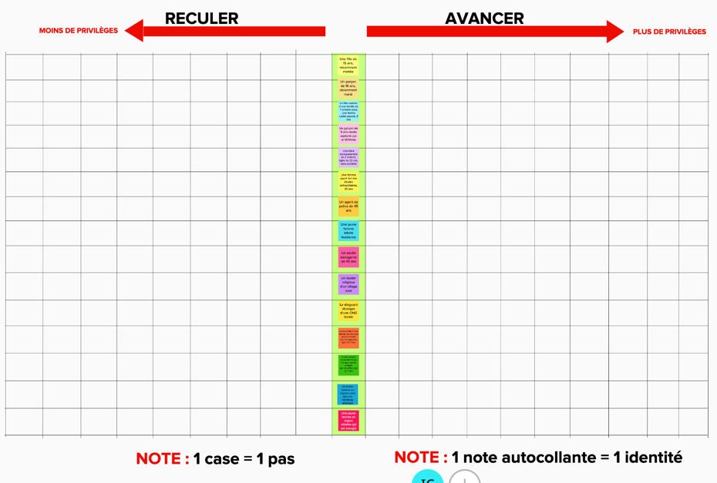
- Connectez-vous à Mural.
- Vous devriez voir un graphique qui ressemble à cela (mais avec les identités assignées à votre groupe) ------------------>
- Lisez les instructions de l’activité pour vous assurer de bien la comprendre.
- Pensez comme si vous étiez l’identité/la personne que vous incarnez.
- Le formateur/la formatrice lira un énoncé à la fois.
- Si l’énoncé s’applique à votre identité, faites-la avancer d’une case sur la grille.
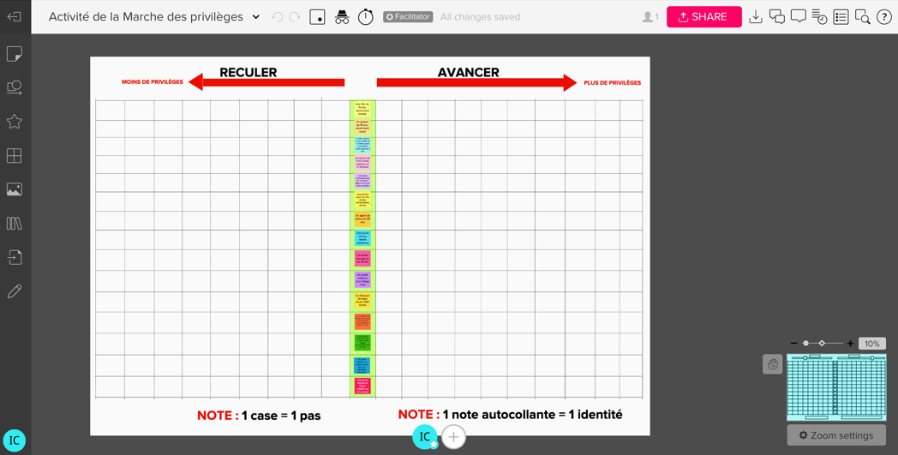
- Si l’énoncé ne s’applique pas à votre identité, faites-la reculer d’une case sur la grille.
- En cas d’incertitude, ne déplacez pas votre note autocollante.
- Vous devriez voir un graphique qui ressemble à l’image du bas ---------------------------------------------------->
Conseil ! Si vous participez activement, effectuez un zoom en arrière pour voir le tableau blanc dans son ensemble!

Cinquième séance

Adaptation et traduction de : https://www.ndi.org/sites/default/files/Sample-Workshop-Groundrules.pdf
L’écriture épicène (neutre) et inclusive a été choisie pour la rédaction de ce document. Toutefois, par souci de concision et d’inclusion, nous utiliserons « participant·es » au lieu du doublet complet « participants et participantes » puisqu’il revient très souvent dans le texte.
Organisation mondiale de la santé : https://www.who.int/gender-equity-rights/knowledge/glossary/en/
Organisation mondiale de la santé : https://www.who.int/gender-equity-rights/knowledge/glossary/en/
Organisation mondiale de la santé : https://www.who.int/gender-equity-rights/knowledge/glossary/en/
Organisation mondiale de la santé : https://www.who.int/gender-equity-rights/knowledge/glossary/en/
L’encyclopédie canadienne : https://www.thecanadianencyclopedia.ca/fr/article/egalite-des-sexes
Organisation mondiale de la santé : https://www.who.int/gender/mainstreaming/GMH_Participant_GenderAssessmentScale.pdf
Rutgers : https://www.rutgers.international/sites/rutgersorg/files/Manuals/Rutgers-GTA-guide-to-theory.pdf
Gender and Environment Resource Centre : https://genderandenvironment.org/2015/08/stop-being-so-sensitive-the-shift-from-gender-sensitive-to-gender-responsive-action/
Plan d’action national du Canada 2017-2022 Pour la mise en œuvre des résolutions du conseil des Nations Unies sur les femmes, la paix et la sécurité : https://www.international.gc.ca/world-monde/assets/pdfs/pnac-fra.pdf
Wikipédia : https://en.wikipedia.org/wiki/Feminism
Organisation mondiale de la santé, Glossary of Terms and Tools : https://www.who.int/gender-equity-rights/knowledge/glossary/en/
Organisation mondiale de la santé, Glossary of Terms and Tools : https://www.who.int/gender-equity-rights/knowledge/glossary/en/
Organisation mondiale de la santé, Glossary of Terms and Tools : https://www.who.int/gender-equity-rights/knowledge/glossary/en/
Organisation mondiale de la santé, Gender Responsive Assessment Scale : https://www.who.int/gender/mainstreaming/GMH_Participant_GenderAssessmentScale.pdf
Down to Zero : http://downtozeroplatform.com/dtz/files/Plan%20Netherlands%20Gender%20Equality%20Programma%20Criteria.pdf
Down to Zero : http://downtozeroplatform.com/dtz/files/Plan%20Netherlands%20Gender%20Equality%20Programma%20Criteria.pdf
OCDE : https://www.oecd.org/site/oecdgfd/39447872.pdf
Association québécoise des organismes de coopération internationale (AQOCI), Guide Genre et développement : https://aqoci.qc.ca/wp-content/uploads/2011/12/pdf_guides_2004-03_guideged_1_.pdf
Johns Hopkins : https://gender.jhpiego.org/analysistoolkit/gender-concepts-and-definitions/
Association québécoise des organismes de coopération internationale (AQOCI), Guide Genre et développement : https://aqoci.qc.ca/wp-content/uploads/2011/12/pdf_guides_2004-03_guideged_1_.pdf
Johns Hopkins : https://gender.jhpiego.org/analysistoolkit/gender-concepts-and-definitions/
Oxfam Canada : https://www.oxfam.ca/publication/oxfam-canadas-feminist-principles/
Action Aid : https://www.actionaid.org.uk/about-us/how-we-practise-feminism-at-work
Organisation mondiale de la santé, Glossary of Terms and Tools : https://www.who.int/gender-equity-rights/knowledge/glossary/en/
UNICEF, Gender Glossary and Terms : https://www.unicef.org/rosa/media/1761/file/Gender%20glossary%20of%20terms%20and%20concepts%20.pdf
Organisation mondiale de la santé, Glossary of Terms and Tools : https://www.who.int/gender-equity-rights/knowledge/glossary/en/
UNICEF, Gender Glossary and Terms : https://www.unicef.org/rosa/media/1761/file/Gender%20glossary%20of%20terms%20and%20concepts%20.pdf
Organisation mondiale de la santé, Glossary of Terms and Tools : https://www.who.int/gender-equity-rights/knowledge/glossary/en/
UNICEF, Gender Glossary and Terms : https://www.unicef.org/rosa/media/1761/file/Gender%20glossary%20of%20terms%20and%20concepts%20.pdf
UNESCO, Cadre de mise en œuvre de la stratégie de l'UNESCO en matière de généralisation de l'analyse selon le genre : https://unesdoc.unesco.org/ark:/48223/pf0000131854_fre
UNICEF, Gender Glossary and Terms : https://www.unicef.org/rosa/media/1761/file/Gender%20glossary%20of%20terms%20and%20concepts%20.pdf
Commission économique et sociale pour l’Asie occidentale
CEDPA: Mobilizing for Equity: Gender and Reproductive Health Considerations http://www.nzdl.org/gsdlmod?e=d-00000-00---off-0cdl--00-0----0-10-0---0---0direct-10---4-------0-0l--11-en-50---20-about---00-0-1-00-0--4----0-0-11-10-0utfZz-8-10&cl=CL2.19&d=HASHf0f5085aa2803c9757ee6b.12.3&gt=1
CEPDA: Mobilizing for Equity: Gender and Reproductive Health Considerations http://www.nzdl.org/gsdlmod?e=d-00000-00---off-0cdl--00-0----0-10-0---0---0direct-10---4-------0-0l--11-en-50---20-about---00-0-1-00-0--4----0-0-11-10-0utfZz-8-10&cl=CL2.19&d=HASHf0f5085aa2803c9757ee6b.12.3&gt=1
CEPDA: Mobilizing for Equity: Gender and Reproductive Health Considerations http://www.nzdl.org/gsdlmod?e=d-00000-00---off-0cdl--00-0----0-10-0---0---0direct-10---4-------0-0l--11-en-50---20-about---00-0-1-00-0--4----0-0-11-10-0utfZz-8-10&cl=CL2.19&d=HASHf0f5085aa2803c9757ee6b.12.3&gt=1
Commission économique et sociale pour l’Asie occidentale
CEDPA: Mobilizing for Equity: Gender and Reproductive Health Considerations http://www.nzdl.org/gsdlmod?e=d-00000-00---off-0cdl--00-0----0-10-0---0---0direct-10---4-------0-0l--11-en-50---20-about---00-0-1-00-0--4----0-0-11-10-0utfZz-8-10&cl=CL2.19&d=HASHf0f5085aa2803c9757ee6b.12.3&gt=1
CEPDA: Mobilizing for Equity: Gender and Reproductive Health Considerations http://www.nzdl.org/gsdlmod?e=d-00000-00---off-0cdl--00-0----0-10-0---0---0direct-10---4-------0-0l--11-en-50---20-about---00-0-1-00-0--4----0-0-11-10-0utfZz-8-10&cl=CL2.19&d=HASHf0f5085aa2803c9757ee6b.12.3&gt=1
CEPDA : Mobilizing for Equity: Gender and Reproductive Health Considerations http://www.nzdl.org/gsdlmod?e=d-00000-00---off-0cdl--00-0----0-10-0---0---0direct-10---4-------0-0l--11-en-50---20-about---00-0-1-00-0--4----0-0-11-10-0utfZz-8-10&cl=CL2.19&d=HASHf0f5085aa2803c9757ee6b.12.3&gt=1
CEPDA : Mobilizing for Equity: Gender and Reproductive Health Considerations http://www.nzdl.org/gsdlmod?e=d-00000-00---off-0cdl--00-0----0-10-0---0---0direct-10---4-------0-0l--11-en-50---20-about---00-0-1-00-0--4----0-0-11-10-0utfZz-8-10&cl=CL2.19&d=HASHf0f5085aa2803c9757ee6b.12.3&gt=1
https://lgbt.ucsf.edu/glossary-terms
Outsaskatoon.ca
Traduit de : https://ok2bme.ca/resources/kids-teens/what-does-lgbtq-mean/
Trans Student Educational Resources : https://transstudent.org/gender/

